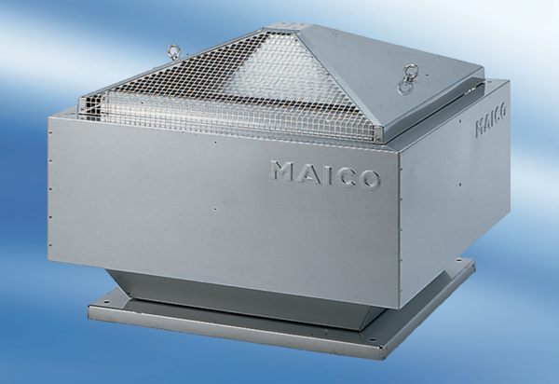Radial-Dachventilator DRD 50/86Verpackungseinheit: 1 StückSortiment: C
Artikelnummer: 0087.0157Hersteller: MAICO

